文档编号：学院学生综合服务与党团管理平台 -- SDS -- 1.0

学院学生综合服务与党团管理平台
软件设计规格说明书
日期：2026年5月15日

文档变更历史记录
序号 | 变更日期 | 变更人员 | 变更内容详情描述 | 版本
1 | 2026.5.12 | 钟晓懿 | 初始版本 | 1.0
2 | 2026.5.12 | 彭芊郗 | 完成了引言部分 | 1.1
3 | 2026.5.13 | 彭芊郗 | 完善了软件设计约束的部分内容 | 1.2
4 | 2026.5.14 | 刘小渔 | 补充类设计缺失图表 | 1.3
5 | 2026.5.14 | 刘小渔 | 优化系统逻辑架构图渲染 | 1.4
6 | 2026.5.14 | 刘小渔 | 修正原型图与活动图渲染 | 1.5
7 | 2026.5.15 | 郭心蕾 | 将设计文档同步调整为 Web 网页系统并导出模板格式 Word | 1.6

目录
1、引言 4
1.1 编写目的 4
1.2 读者对象 4
1.3 软件项目概述 4
1.4 文档概述 5
1.5 定义 5
1.6 参考资料 5
2、软件设计约束 5
2.1 软件设计目标和原则 5
2.2 软件设计的约束和限制 6
3、软件设计 7
3.1 软件体系结构设计 7
3.2 用户界面设计 8
3.3 用例设计 11
3.4 类设计 14
3.5 数据设计 19
3.6 部署设计 22

1、引言

1.1 编写目的
本文档作为“学院学生综合服务与党团管理平台”的软件设计规格说明书（SDS），其编写目的是在《软件需求规格说明书》（SRS）的基础上，对系统进行概要设计与详细设计。文档详细描述了系统的技术架构、界面逻辑、用例实现过程、类结构、数据库物理设计及部署方案，旨在为开发小组提供明确的编码指引，为测试团队提供系统验证依据，并确保最终实现的软件能够准确满足学院学生事务管理的需求。
本文档旨在详细描述“学院学生综合服务与党团管理平台”的软件体系结构、系统接口、数据库设计及各模块的详细设计。本文档将作为系统开发阶段的指导性文件，为后续的编码实现、测试用例编写及系统维护提供明确的技术蓝图。

1.2 读者对象
1. 开发团队：彭芊郗、郭心蕾、钟晓懿、刘小渔四人小组，负责根据本文档完成前后端编码与系统集成。
2. 测试团队：负责根据设计逻辑编写集成测试用例，验证系统功能与性能指标的达成情况。
3. 项目评审人员：包括课程老师、助教及评审同学，用于评估系统设计的规范性、合理性与可实现性。
4. 用户单位管理人员：中国人民大学信息学院相关负责人，用于了解系统的技术实现框架与安全保障机制。

1.3 软件项目概述
• 项目名称：学院学生综合服务与党团管理平台
• 项目简称：学生综合服务平台
• 用户单位：中国人民大学信息学院
• 开发单位：彭芊郗、郭心蕾、钟晓懿、刘小渔四人小组
• 软件项目的大致需求描述：
• 功能需求：系统核心功能包括基于知识库的智能咨询、党团培养全过程的可视化追踪、基于学生标签的精准通知推送、在读证明等电子文件的自动生成与审批流处理，以及学业成绩分析与选课建议功能。
• 性能需求：系统需支持全院约 1200~1300 人用户规模，关键节点（如奖学金申请集中期）并发访问量需达到 300 人左右，常规查询响应时间应控制在 2 秒内。

1.4 文档概述
本文档共分为三个主要章节：
1. 引言：定义文档目的、读者、项目背景、专业术语及参考资料。
2. 软件设计约束：明确软件设计的目标原则，以及受到的运行环境、安全性、权限等方面的限制。
3. 软件设计：详细描述软件的体系结构、用户界面、用例实现、精化类图、数据库物理设计及部署图。

1.5 定义
1. SDS：Software Design Specification，软件设计规格说明书。
2. SRS：Software Requirements Specification，软件需求规格说明书。
3. Kingbase：人大金仓数据库管理系统，为本项目指定的后端数据库。
4. 学生端：基于 Web 的前端应用，适配移动端与PC端浏览器，面向学生提供综合服务。
5. 管理员端：基于 Web 的 PC 后台管理系统，面向老师及管理人员。
6. 审批流：学生提交申请后，经系统按照既定顺序流转至管理员审核的业务过程。
7. 智能问答：系统基于政策知识库内容进行关键词检索或相似匹配提供的咨询服务。
8. 知识库：指由政策文件、标准问答、模板附件等组成的可检索内容集合，用于支持学生咨询。
9. 精准推送：系统根据学生画像、标签（如“就业”、“实习”等），将信息有针对性地发送给符合条件的用户。

1.6 参考资料
1. 《学院学生综合服务与党团管理平台软件需求规格说明书》，版本 V09，开发小组编写。
2. 《学院学生综合服务与党团管理平台》产品需求文档。
3. W3C Web 前端开发相关标准与规范文档。
4. Kingbase 数据库技术参考手册，人大金仓发布。
5. 学院现行学生事务、党团管理制度及办事流程相关材料。

2、软件设计约束

2.1 软件设计目标和原则
软件设计目标：
1. 功能完备性：全面覆盖需求文档中定义的党团管理、智能问答、审批证明及学业分析等核心业务闭环。
2. 系统易用性：学生端采用 Web 网页形式（适配移动端与PC端），无需下载安装，交互简洁；管理员端提供清晰的导航与批量处理能力，降低管理成本。
3. 安全性与保密性：实现严格的4级权限体系（学院领导、管理老师、班团骨干、普通学生），并对高度敏感信息进行加密存储和操作日志审计。
4. 可扩充性：采用模块化架构设计，保证后续可灵活接入出国申请、评奖评优细则等新功能模块。
一般性设计原则：
1. 高内聚低耦合原则：各业务模块（如党团流程、信息推送、审批流）相互独立，通过统一定义的API进行交互。
2. 前后端分离原则：前端专注于界面展示与用户交互，后端专注于业务逻辑和数据处理。
3. 健壮性原则：在异常操作或高并发（如日均数倍峰值）情况下，系统能够提供友好的错误提示，并保证核心数据的一致性。
4. 数据驱动原则：业务流程（如党团阶段、审批节点）尽量可配置化，减少硬编码，提高系统对政策变动的适应性。

2.2 软件设计的约束和限制
• 运行环境要求：硬件平台、OS
• 前端（学生端与管理员端）：采用 Web 网页形式（适配移动端与 PC 端），需兼容主流现代浏览器（Chrome、Safari、Edge 等）。
• 后端服务：部署于 Linux/Windows 服务器环境。
• 数据库：必须采用国产人大金仓（Kingbase）数据库进行数据存储。
• 开发语言
• 采用前后端分离开发（前端采用 Vue/React 等主流响应式 Web 框架；后端采用 Java/Python/Go 等常见 Web 框架开发，视开发团队技术栈而定）。
• 标准规范
• W3C Web 前端开发相关标准与规范。
• HTTP/HTTPS 协议及 RESTful API 接口规范。
• 开发工具
• 前端开发工具：VS Code、WebStorm 等。
• 后端开发工具：IntelliJ IDEA、PyCharm、GoLand 等。
• 数据库管理工具：人大金仓数据库开发管理工具。
• 容量和性能要求
• 预估最大同时在线并发约 300 人（其中管理人员约 10 人）。
• 常规查询响应时间应控制在 2 秒内，首次加载时间不超过 3 秒。
• 支持较大文件的批量导入与导出，单次上传文件大小限制约为 30MB。
• 审批记录至少保存 1 年。
• 灵活性和配置要求
• 外部系统交互：暂无法直接对接校级“微人大”系统接口，数据同步依赖人工通过 Excel/Word/PDF 批量导入导出。对于学校官方办理的事项，仅提供说明和外链引导。
• 安全与权限控制：需建立严格的 4 级权限体系（学院领导、管理老师、班团骨干、普通学生）。用户身份验证基于统一身份认证系统或账号密码登录，并需建立操作日志记录系统。
• 业务配置：智能问答以知识库检索为准，业务流程需适配现行制度并支持参数化配置。

3、软件设计

3.1 软件体系结构设计
本系统采用经典的分层架构和前后端分离设计模式，逻辑模型自上而下分为：
1. 表现层（UI）：
• 学生端（移动端Web）：负责学生侧的政策查询、流程查看、申请提交等交互，主要适配手机屏幕。
• 管理员端（PC Web）：负责教师侧的知识库维护、审批处理、数据统计等交互，适配大屏操作。
2. 业务逻辑层（BLL）：
• 包含系统的核心服务模块：用户认证服务、智能问答服务、党团流程服务、通知推送服务、审批流服务、电子证明服务和学业分析服务。
3. 数据访问层（DAL）：
• 负责与底层人大金仓（Kingbase）数据库的交互，执行数据的增删改查操作，并处理外部文件的导入导出。
系统体系结构总览图如下。该图概括展示系统从表现层、业务逻辑层到数据访问层和基础设施的整体分层关系。
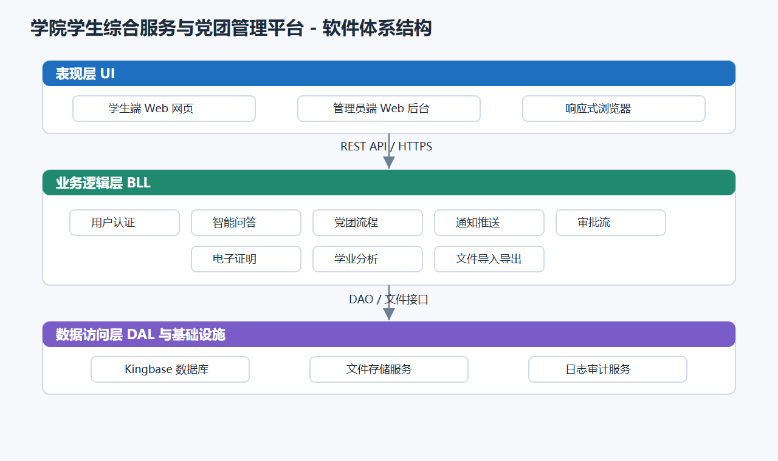
图 3-1 软件体系结构总览图
系统逻辑架构图如下。图中的 API 网关、服务和 DAO 均表示逻辑职责划分，不限定具体开发框架；实际实现时可根据开发团队技术栈合并或拆分为对应模块。本图重点回答“系统按什么职责分层”，不强调服务器部署位置；具体部署关系见 3.6 节。
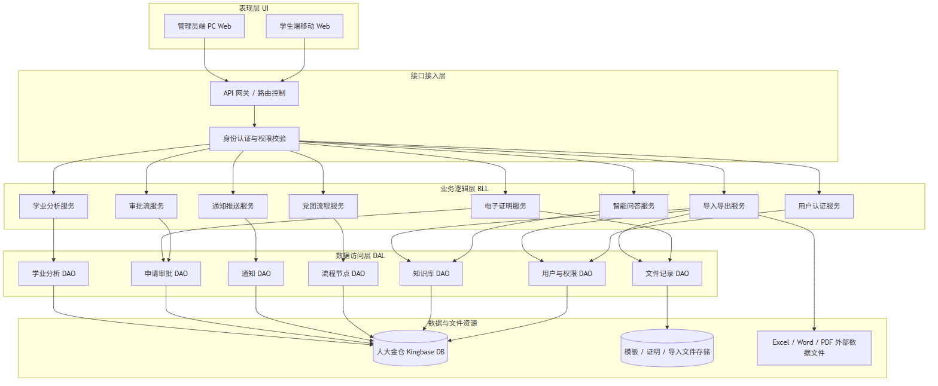
图 3-2 系统逻辑架构图
该结构将界面展示、接口鉴权、业务处理、数据访问和文件资源管理分离。学生端和管理员端均通过统一接口访问后端，后端根据 4 级权限体系控制可访问的数据范围和操作范围；业务数据持久化到 Kingbase，模板文件、生成证明和批量导入文件由文件存储服务统一管理。

3.2 用户界面设计
系统的用户界面分为学生端和管理员端，详细界面设计已输出为SVG原型文件：
• 学生端移动Web原型（参考 需求文档/student-web-prototype.svg 调整适配浏览器）：
• 首页：蓝白配色的学院风，提供常用功能入口（如党团流程、智能咨询、通知、申请提交等）。
• 智能咨询页：支持输入问题或关键词，展示知识库匹配结果、附件链接和官方渠道提示。
• 党团流程页：线性可视化展示入党/入团全过程及当前进度。
• 申请与证明页：支持申请提交、审批结果查看、电子证明预览和下载。
• 成绩分析页：提供成绩单上传与解析功能。
• 管理员端后台原型（参考 需求文档/admin-web-prototype.svg）：
• 采用典型的“左侧导航+顶部面包屑+主内容区”布局。
• 包含首页、用户管理、知识库管理、通知管理、流程配置、审批管理、模板管理、培养方案维护和数据导入导出等模块。
学生端界面跳转关系如下：
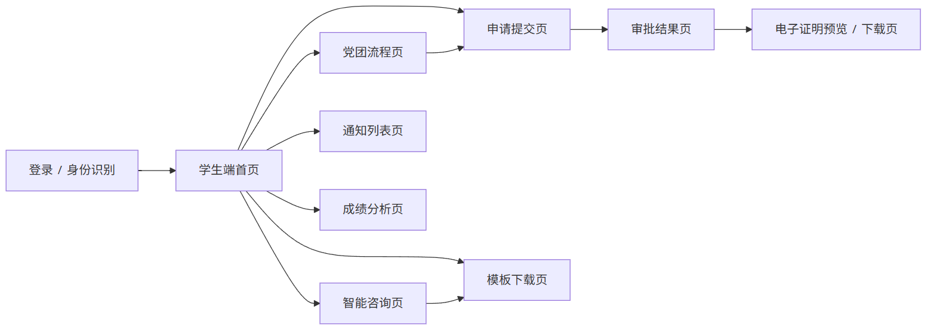
图 3-3 学生端界面跳转关系图
管理员端界面跳转关系如下：
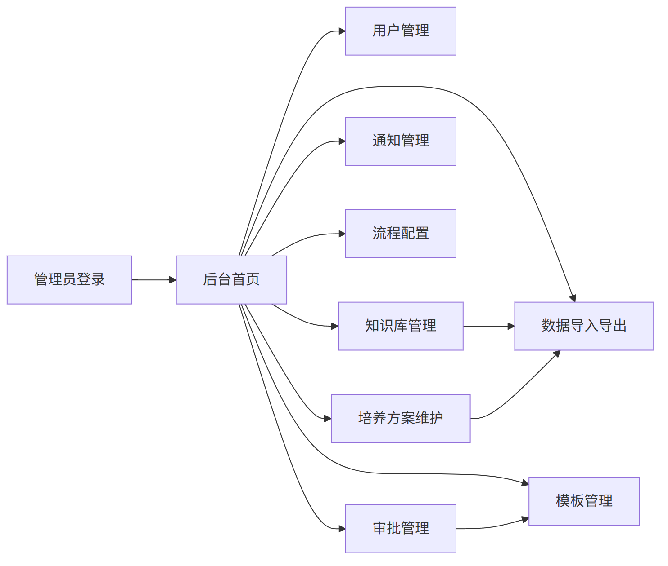
图 3-4 管理员端界面跳转关系图
学生端移动 Web 原型如下：
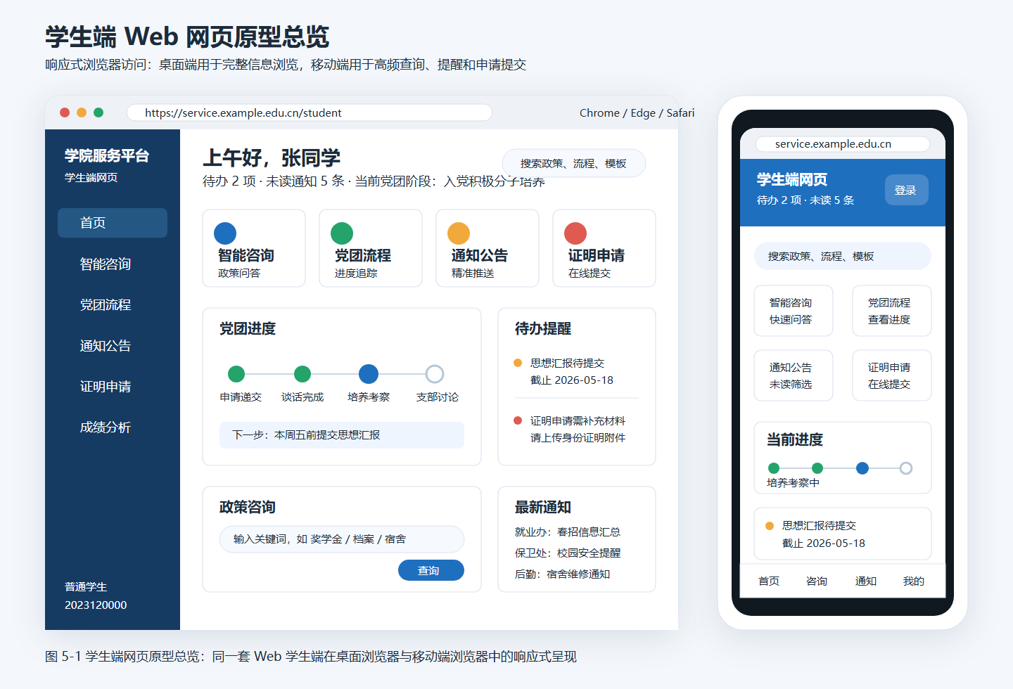
图 3-5 学生端移动 Web 原型
管理员端 PC Web 原型如下：
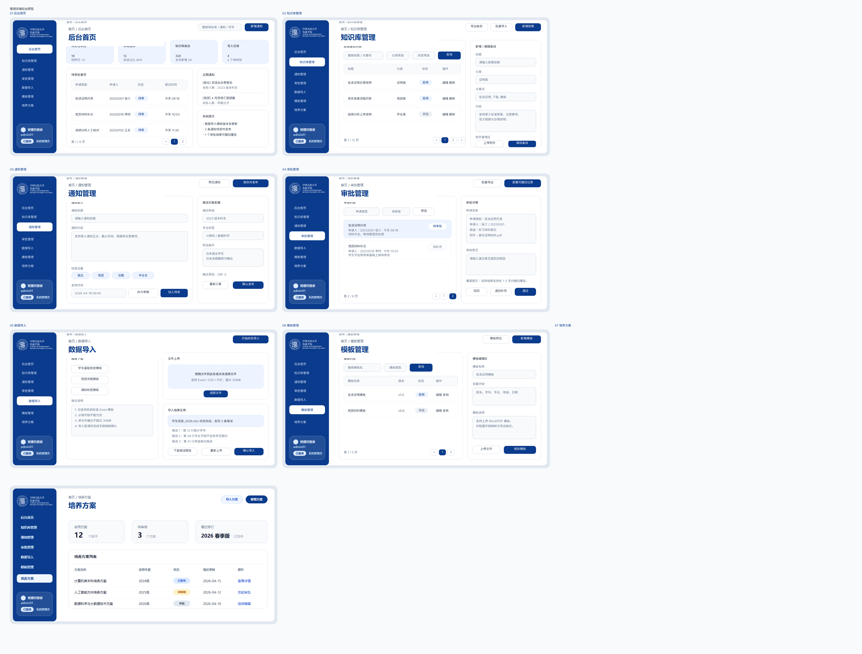
图 3-6 管理员端后台原型
上述界面图与跳转图共同约束前端设计边界：学生端优先支持查询、申请、提醒和结果查看等高频操作；管理员端优先支持维护、审核、配置和批量数据处理等管理操作。界面实现时应保证同一业务对象在学生端和管理员端的状态一致，例如申请单、通知和证明文件均以数据库状态为准。

3.3 用例设计
以下为系统的核心用例设计模型，包含总用例图与部分核心业务的顺序图。
系统用例图：
系统用例总览图如下。该图以学生和管理员两类参与者为中心，展示双方围绕平台开展的核心交互。
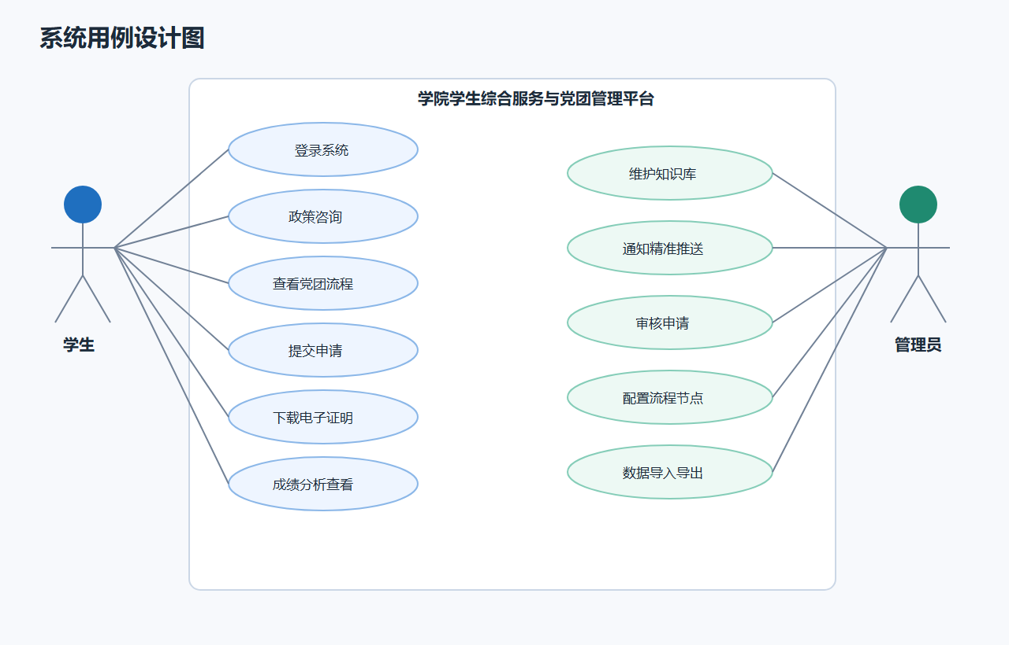
图 3-7 系统用例设计总览图
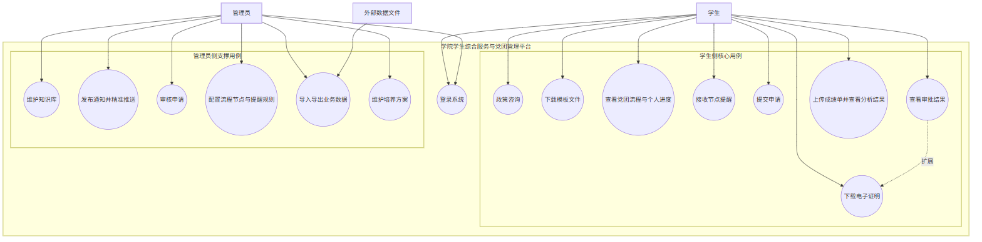
图 3-8 系统用例细化图
该细化图保留 Mermaid 绘制方式，以便与文档中的其他图保持一致并便于后续维护。相比之前版本，本图按“学生侧核心用例”和“管理员侧支撑用例”分区布局，减少了大跨度交叉连线，从而改善渲染后的可读性。图中仅保留“查看审批结果”到“下载电子证明”的关键扩展关系；“政策咨询依赖知识库维护”“成绩分析依赖培养方案维护”等支撑关系通过文字说明表达，避免因关系线过多影响图面清晰度。
政策咨询顺序图：
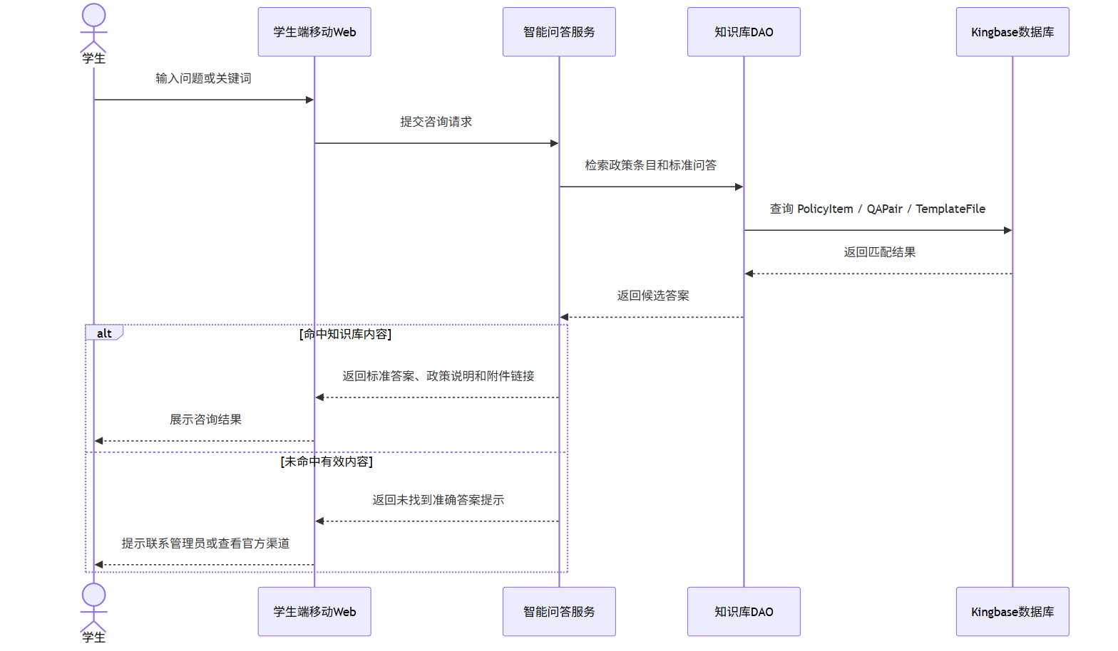
图 3-9 政策咨询顺序图
申请审批顺序图：
申请审批顺序总览图如下。该图突出学生、学生端网页、申请服务、业务数据库和管理员之间的主要消息流。
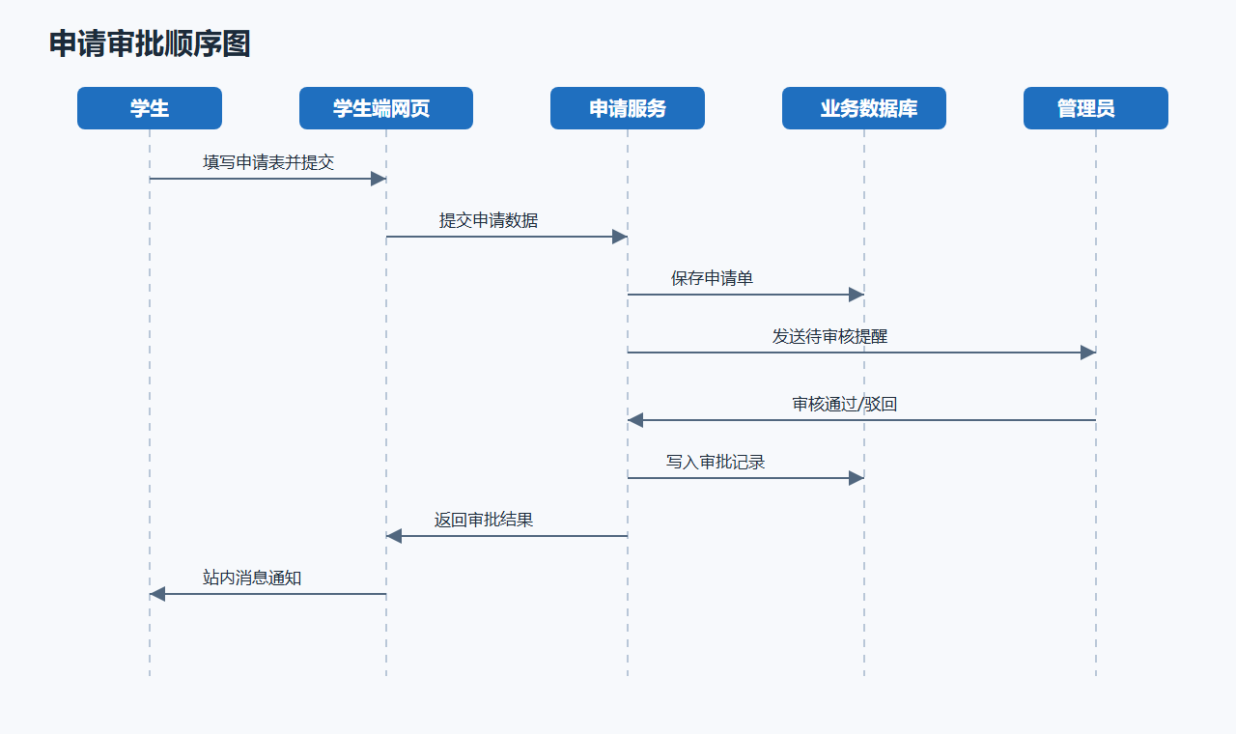
图 3-10 申请审批顺序总览图
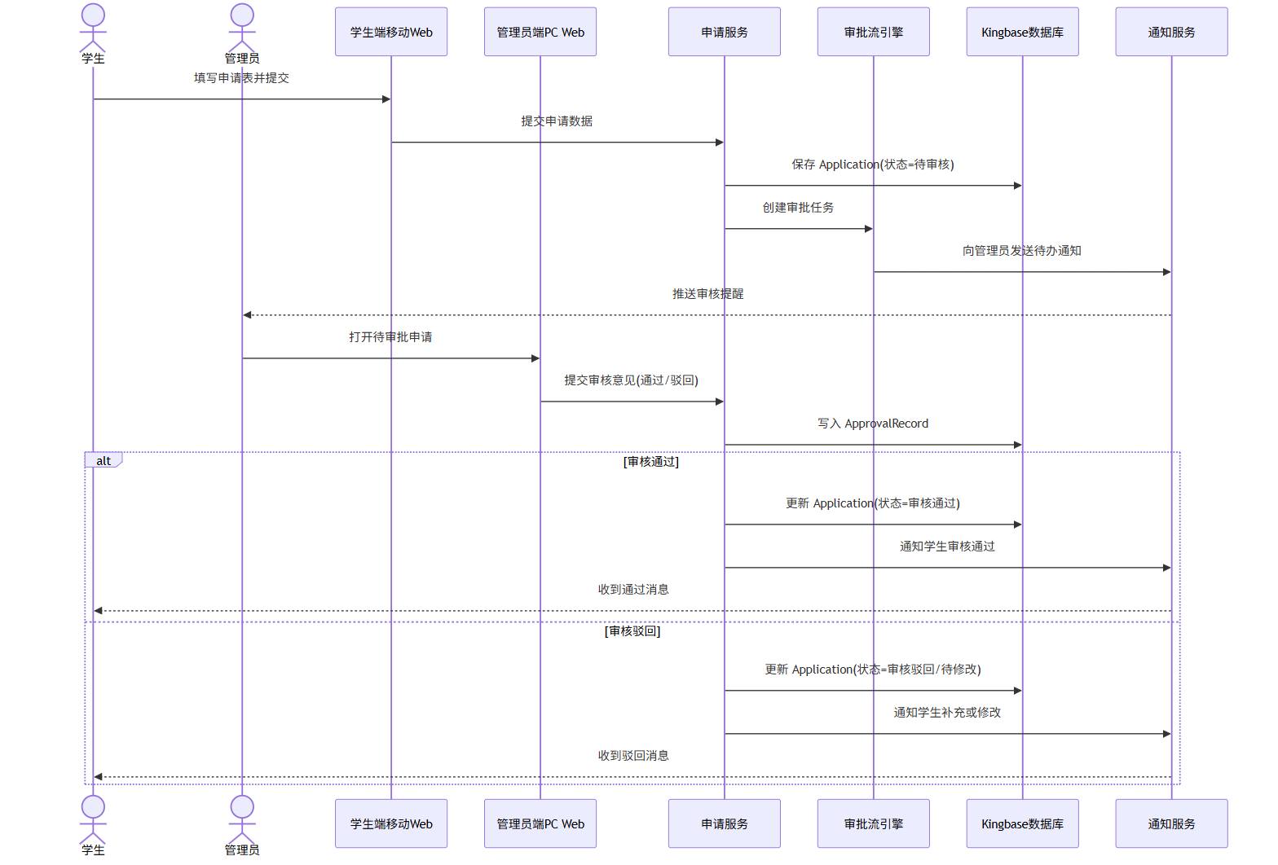
图 3-11 申请审批顺序细化图
电子证明生成顺序图：
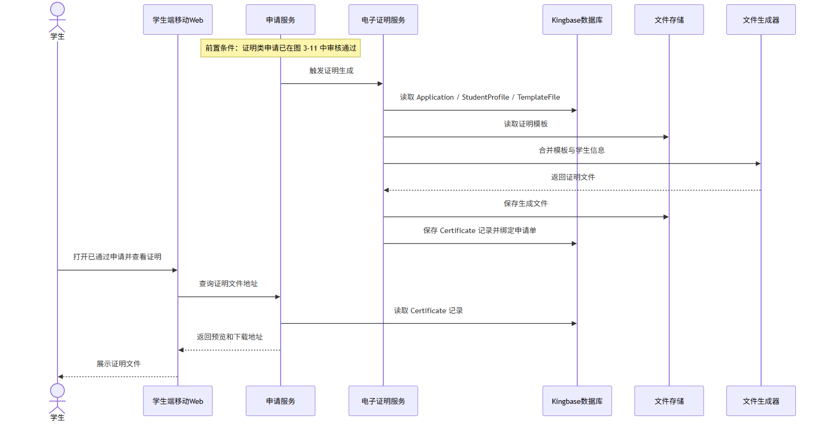
图 3-12 电子证明生成顺序图
成绩分析顺序图：
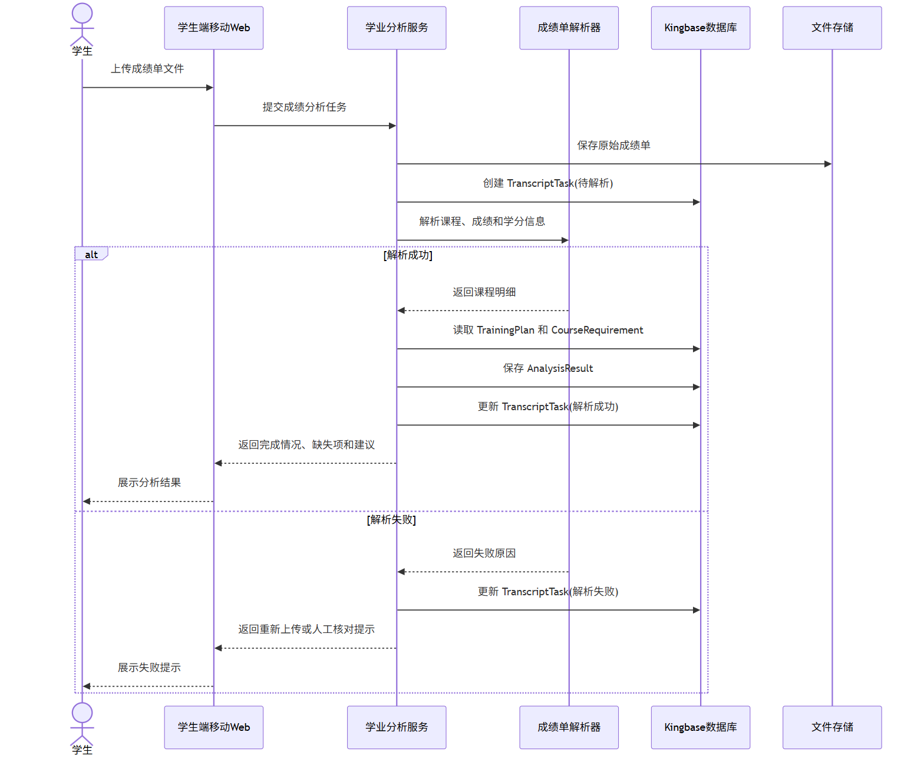
图 3-13 成绩分析顺序图
以上顺序图覆盖系统当前设计中的主要闭环：知识库咨询以政策条目和标准问答为依据；申请审批以申请单和审批记录为核心；证明生成图仅描述“审批通过后的生成与取回子流程”，避免与申请审批图重复；成绩分析依赖上传任务、培养方案和课程模块要求。对于未完全自动化的外部校级办理事项，系统仅提供说明、材料提示和官方入口引导，不在图中设计直接接口调用。

3.4 类设计
以下为系统精化后的核心设计类图：
核心类设计总览图如下。该图保留系统主要实体类和业务关系，便于快速理解用户、申请、审批、证明、知识库和学业分析之间的联系。
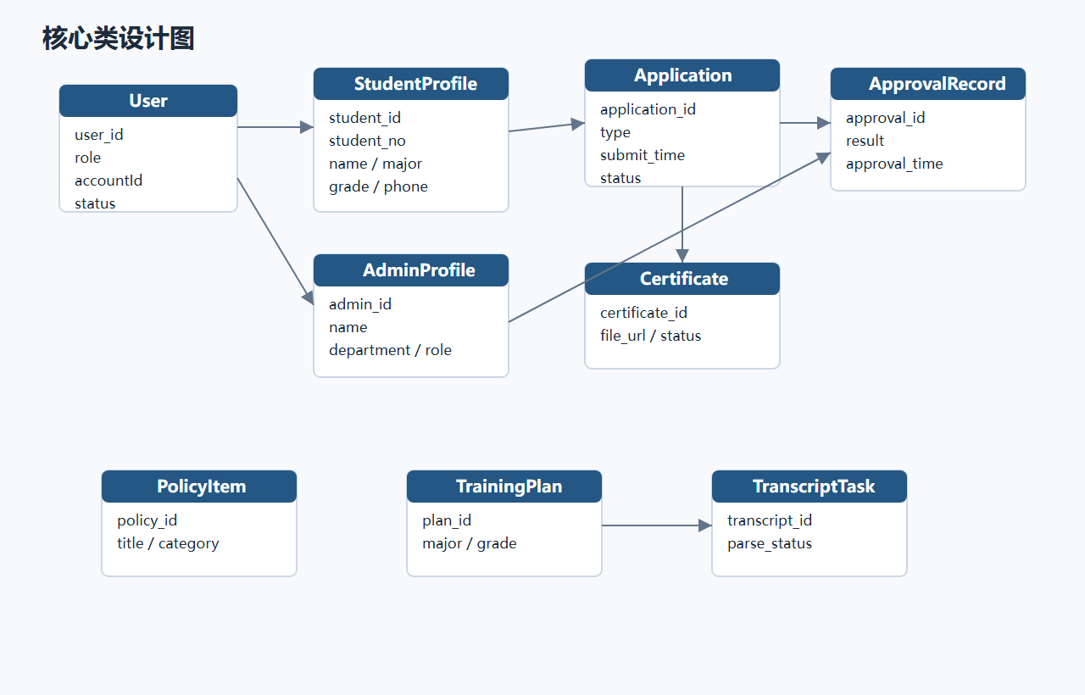
图 3-14 核心类设计总览图
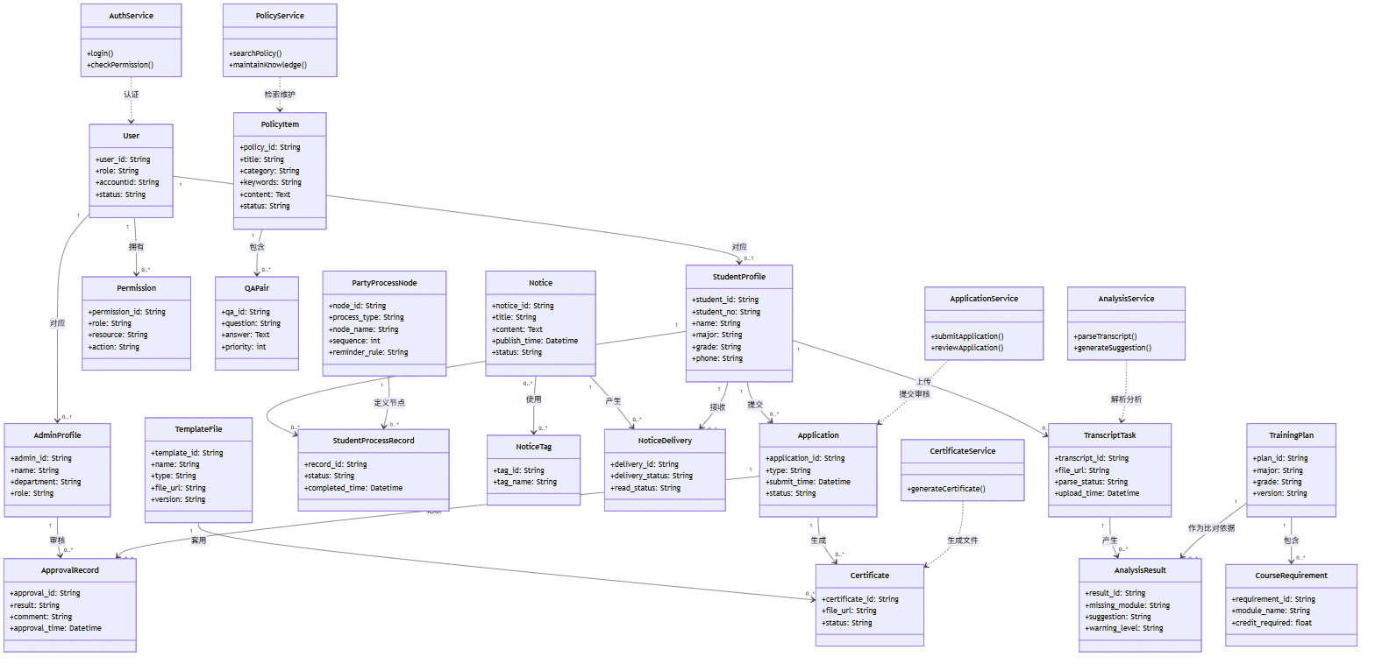
图 3-15 核心设计类细化图
其中 User、StudentProfile、AdminProfile 和 Permission 支撑统一身份与 4 级权限控制；PolicyItem、QAPair 和 TemplateFile 支撑知识库咨询与模板下载；Application、ApprovalRecord 和 Certificate 构成申请审批与证明生成主链路；TrainingPlan、CourseRequirement、TranscriptTask 和 AnalysisResult 支撑成绩分析与选课建议。
申请单状态设计如下：
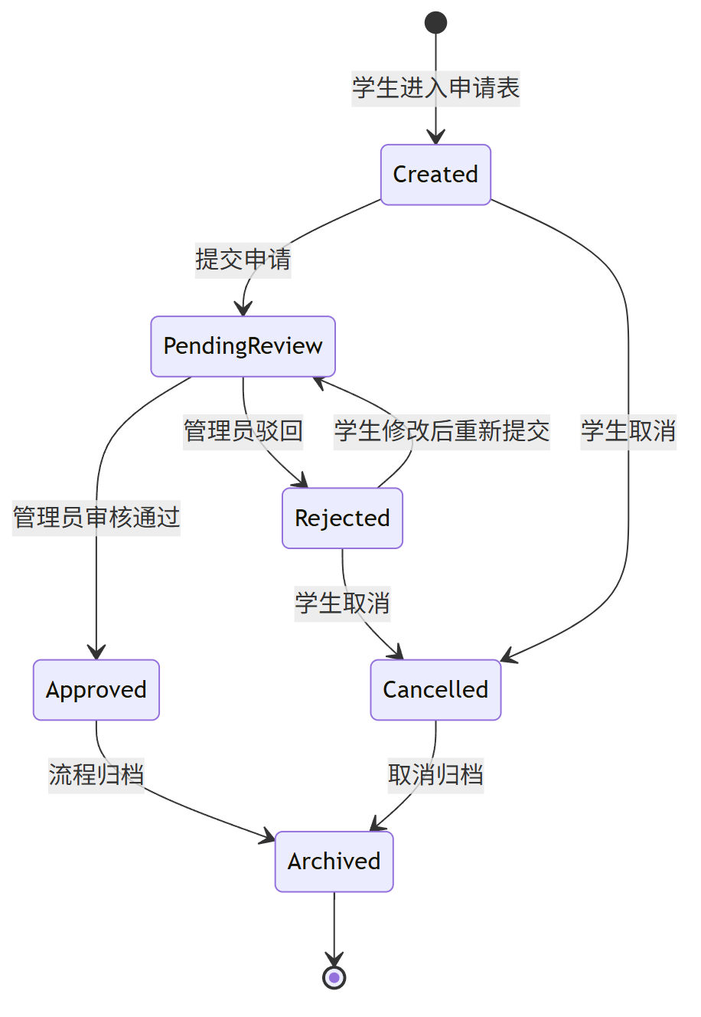
图 3-16 申请单状态图
申请单状态图用于约束审批相关页面和后端状态流转。学生提交后进入待审核状态；管理员可通过或驳回；被驳回后允许学生在原申请基础上修改并重新提交；通过或取消后的记录进入归档，便于后续查询、统计和审计。
党团流程节点状态设计如下：
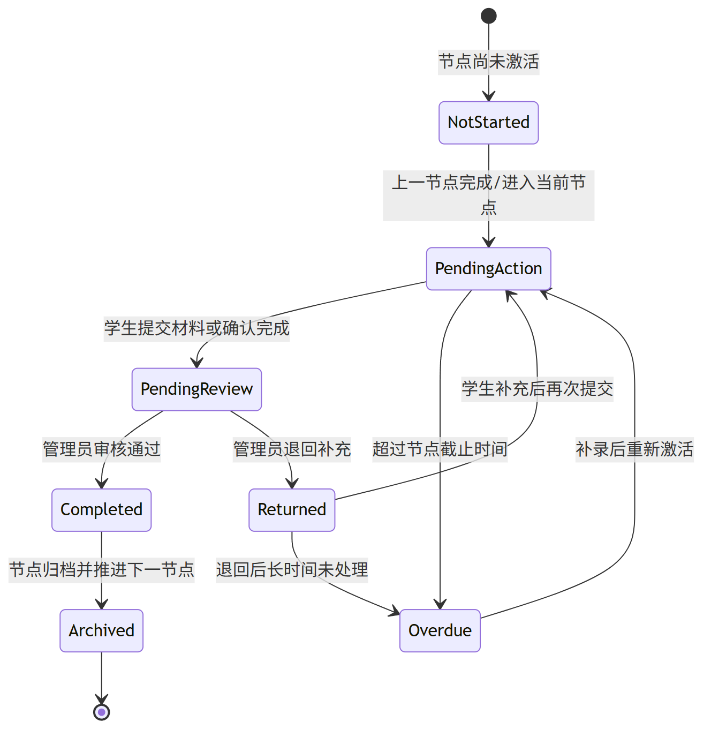
图 3-17 党团流程节点状态变迁图
该状态图对应 StudentProcessRecord.status 的主要状态变化，用于说明单个学生在某一党团流程节点上的推进逻辑。节点从“未激活”转入“待处理”后，学生可提交材料或确认完成；管理员审核通过后，节点进入“已完成”，并由流程服务推进至下一节点；若被退回，则学生需补充材料；若长期未处理，则节点进入“已逾期”。该图与 PartyProcessNode 中的节点顺序和提醒规则配置共同支撑党团流程的可视化追踪。
学业分析服务方法内部活动如下：
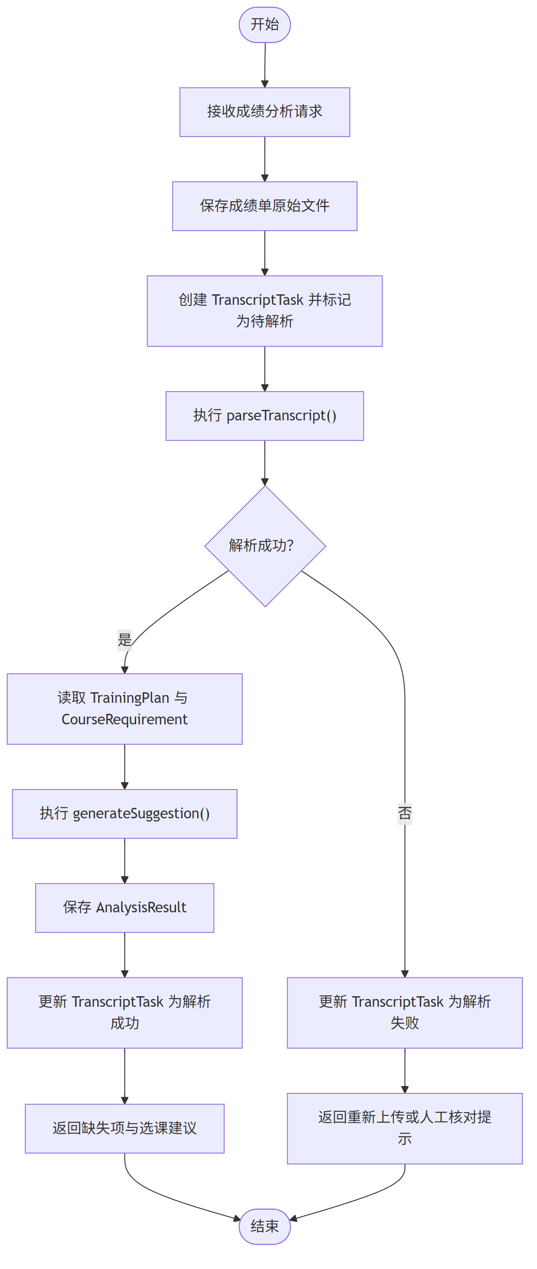
图 3-18 学业分析服务方法活动图
该活动图补充描述 AnalysisService 在一次成绩分析任务中的内部方法流转。服务先保存上传文件并创建分析任务，再通过 parseTranscript() 完成成绩单解析；若解析成功，则读取培养方案与课程模块要求，执行 generateSuggestion() 生成分析结果并持久化；若解析失败，则更新任务状态并返回错误提示。这样可与前文的顺序图形成“外部交互 + 内部方法处理”的对应关系。

3.5 数据设计
本系统底层指定使用人大金仓（Kingbase）数据库。根据类图设计，主要数据表包括：
1. 用户及权限类表：sys_user（统一用户表）、student_profile（学生信息表）、admin_profile（管理员信息表）、user_permission（用户权限表）。
2. 知识库与模板类表：policy_item（政策文件表）、qa_pair（标准问答表）、template_file（模板文件表）。
3. 通知与流程类表：notice（通知表）、notice_tag（通知标签表）、notice_tag_relation（通知标签关联表）、notice_delivery（通知投递表）、party_process_node（党团流程节点配置表）、student_process_record（学生流程进度表）。
4. 审批与证明类表：application（申请单表）、approval_record（审批记录表）、certificate（电子证明记录表）。
5. 教务辅助类表：training_plan（培养方案表）、course_requirement（课程模块要求表）、transcript_task（成绩分析任务表）、analysis_result（学业分析结果表）。
核心数据模型总览图如下。该图概括展示统一用户、学生信息、管理员信息、申请审批、证明文件、知识库和成绩分析任务之间的主要数据关系。
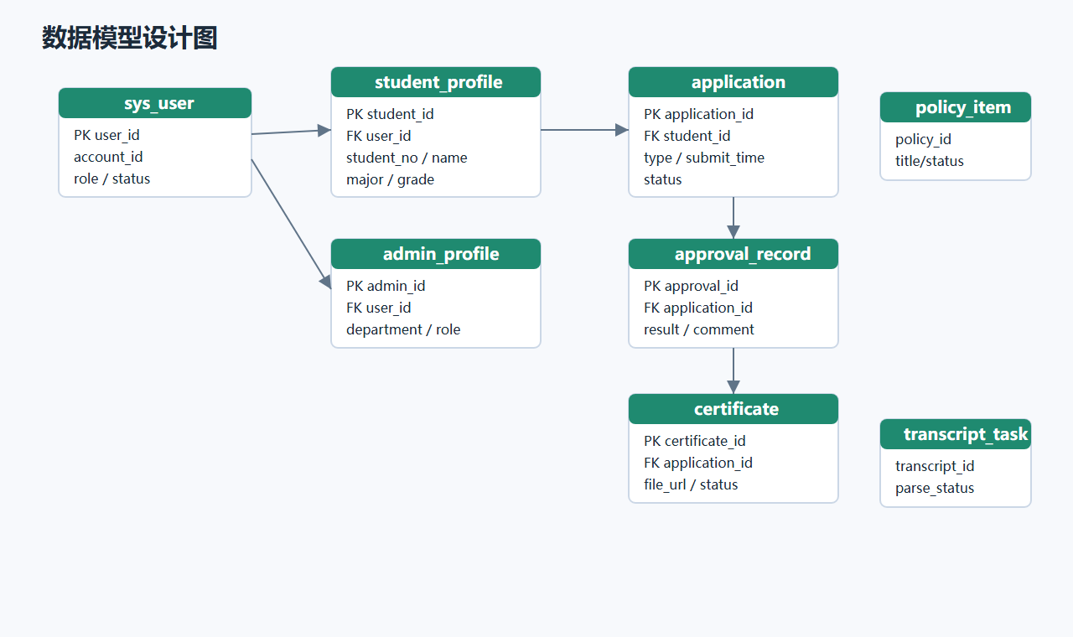
图 3-19 数据模型设计总览图
数据库实体关系设计如下。考虑到系统底层明确采用人大金仓（Kingbase）数据库，以下 ER 图中的字段类型采用 VARCHAR、TEXT、TIMESTAMP、INTEGER、NUMERIC 等更贴近物理数据库设计的表达方式，以增强实现层面的严谨性：
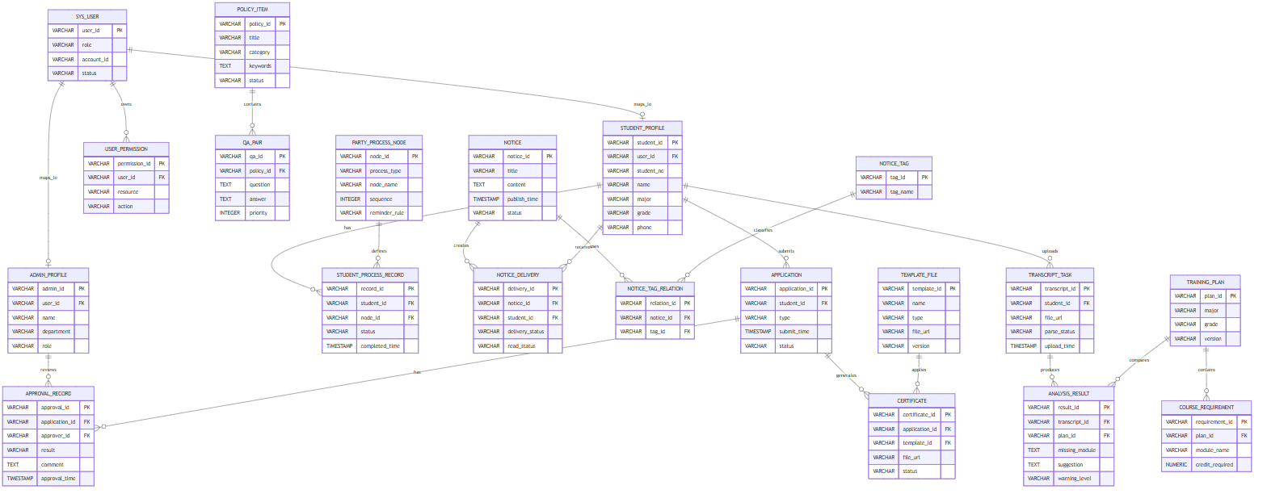
图 3-20 数据库 ER 图
数据导入导出与持久化操作流程如下：
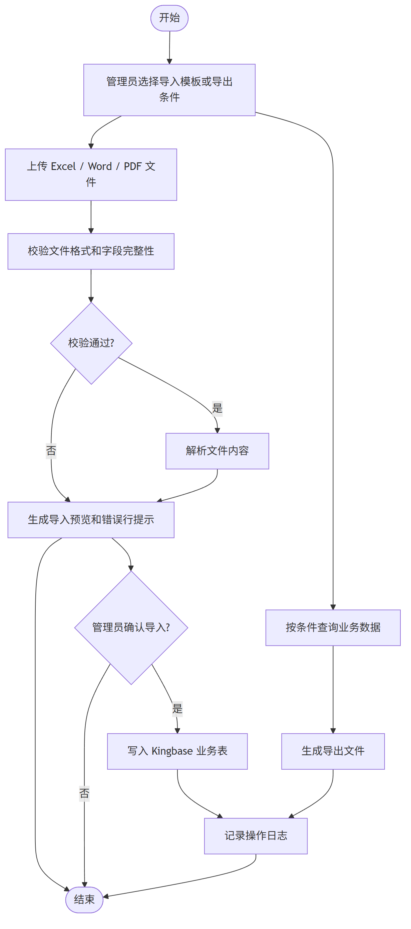
图 3-21 数据操作活动图
数据设计与类设计保持对应关系：类图中的核心业务对象均在 ER 图中有持久化表支撑；多对多关系通过关联表表达；通知投递、审批记录、流程进度和成绩分析结果均单独成表，便于追踪历史状态和进行后续统计。批量导入导出过程必须经过格式校验、预览确认和日志记录，避免错误数据直接写入业务表。

3.6 部署设计
系统的部署架构总览图如下。该图从客户端、反向代理区、服务与数据区三个视角概括系统运行环境。
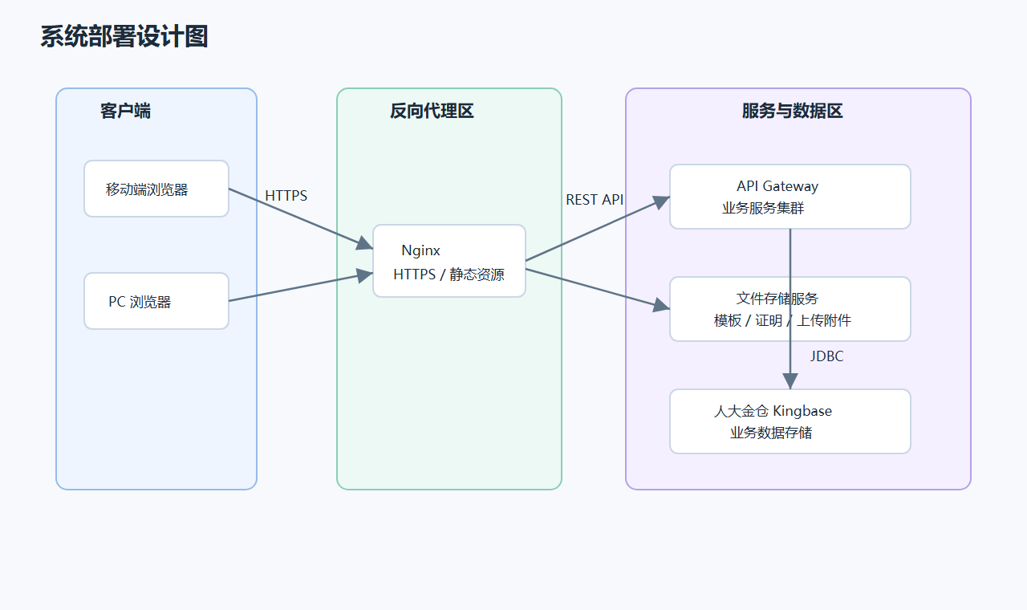
图 3-22 系统部署设计总览图
系统的部署架构设计如下。与 3.1 节的逻辑架构图不同，本图重点描述运行节点和部署位置，回答“系统组件部署在哪些服务器或资源节点上”。
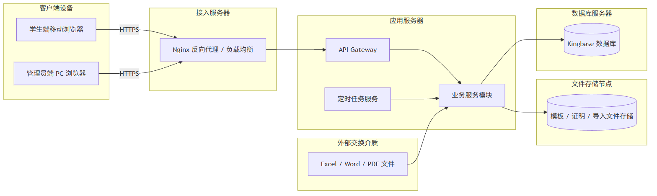
图 3-23 系统部署细化图
部署说明：
• 客户端通过 HTTPS 协议访问接入服务器，学生端与管理员端共享统一入口。
• 接入服务器上的 Nginx 负责反向代理、负载均衡和静态资源分发，对外屏蔽后端服务细节。
• 应用服务器部署 API Gateway、业务服务模块和定时任务服务，集中承载认证鉴权、业务处理与后台提醒任务。
• 文件存储节点独立保存导入文件、证明模板和自动生成的电子证明，避免与数据库职责混淆。
• 数据库服务器独立部署 Kingbase，负责持久化核心业务数据，以确保数据安全与高可用。
• 为应对奖学金申请集中期等峰值访问场景，API Gateway 与业务服务层应配置合理的连接池机制，并对政策文件、培养方案等高频只读数据在应用内存中进行轻量级缓存，以降低底层 Kingbase 数据库的 I/O 压力。

